RAPPORT D’ACTIVITES
2019

Numéro d’entreprise : 0508.929.306
Place du Perron, 23
6200 Châtelet
071/191425

Conseil d'Administration :

Elisabeth Stas : Présidente
Jacqueline Pendeville : Sécretaire
Linda Franceschino

Cristina de la Rocha : Coordinatrice
Contact général : info@rezipponslaterre.be
Site internet : www.rezipponslaterre.be

INTRODUCTION

L’arrivée de la nouvelle année est bien souvent propice à la prise de bonnes résolutions. L’année 2019 fut pour Rezippons la Terre (RLT) une année de nouvelles opportunités et de nouveaux défis.
Notre association, par son Club Intergénérationnel de Couture « LE CLIC », relève le défi de revisiter la manière de s’habiller. Le principe de la mode éco-responsable vise à lutter contre le phénomène de « Fast-Fashion », qui incite les consommateurs à acheter toujours plus.
C’est dans cette optique que le premier défilé de mode « Fashion Récup » voit le jour. Par cette action RLT montre son désir de se tourner vers une mode plus durable, moins polluante, visant à une consommation plus réfléchie.
Par ses actions innovantes, « LE CLIC » décroche le prix « Système D » lors de la cérémonie de « Mérites Associatifs » décerné par la Maison pour Associations de Charleroi.
Le partenariat avec le Plan de Cohésion Sociale de la Ville de Châtelet, nous permet de continuer le travail dans la création de liens sociaux et des principes de solidarité.
2019 c’est aussi l’inconditionnel investissement de nos bénévoles et nos collaboratrices en insertion professionnelle qui s’impliquent, jour après jour, dans notre démarche d’économie sociale pour la construction d’une société plus harmonieuse et durable.

Châtelet, janvier 2020

Cristina de la Rocha
Coordinatrice
Rezippons la Terre, ASBL

ACTIONS 2019

- Séance Prévention-Incendie :

RLT organise, dans son espace atelier, une séance-prévention incendie en collaboration avec Léopold Depuiset, ex-conseiller en sécurité de Caterpillar. Nos bénévoles et collaboratrices reçoivent des consignes de sécurité pour l’ensemble des risques potentiels : incendie, fuites de gaz, brûlures, etc. La séance se clôture par un exercice d’évacuation.

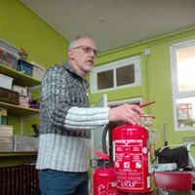
Léopold Depuiset expliquant les conseils de sécurité

- Atelier « Droits de la Femme » (08 mars) :

Dans le cadre de la Journée Internationale des Droits de la Femme, RLT, en collaboration avec le Plan de Cohésion Sociale et le Service d’Intégration Sociale (SIS) de Châtelet, organise une après-midi dédiée à la femme.

Au programme :

- Présentation des Droits de la Femme
- Atelier bien-être (réalisation de cosmétiques naturels et valorisation identitaire par les habits).
- Echange, débat

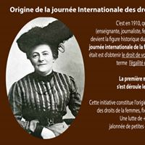

Atelier Bien-être à RLT

- Colloque et visite du centre de tri du Groupe Terre à Couillet

Le 2 mars, RLT participe à l’évènement organisé par le Groupe TERRE autour de la question : « La Mondialisation, nouvelle opportunité pour l’économie sociale et solidaire ? »

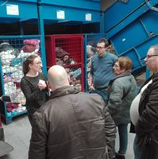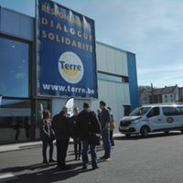
Visite TERRE, lors du colloque à Couillet

- Fête de la Récup (avril-mai)

Comme chaque année, RLT participe à la Fête de la Récup organisé par « Ressources ». Une matinée de sensibilisation sur la réutilisation s’organise ainsi qu’un apéro convivial.

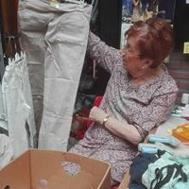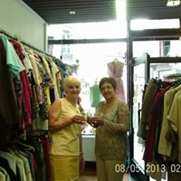
Matinée Portes-Ouvertes à RLT

- Activités en partenariat avec l’UNICEF

- « Ensemble avec les Personnes Extraordinaires » (10/11 mai)

En partenariat avec l’UNICEF, RLT participe à l’événement de sensibilisation au handicap qui favorise l'interactivité entre public ordinaire (valide) et extraordinaire (en situation d’handicap). Des poupées en chiffon de récup (dites ‘Frimousses’) élaborées par le club de couture CLIC sont présentes dans le stand de l’UNICEF.

Stand UNICEF à l’ IPSMA, Marcinelle

- Marché nature à la Poterie Dubois à Bouffioulx (20 mai)

Au mois de mai, « Le Clic » participe au Marché Nature organisé par la Poterie Dubois à Bouffioulx. Des « poupées frimousses », sont mises en vente au profit de l’UNICEF.

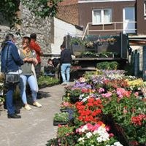
Stand UNICEF à la Grange des Potiers
- Prix "Système D" (06 juin)

Chaque année la Maison pour Associations de Charleroi récompense des associations pour la qualité et l’originalité de leurs projets. « Le CLIC » de RLT remporte le prix « Système D » lors de la soirée des Mérites Associatifs, organisée par la Maison pour Associations de Charleroi.

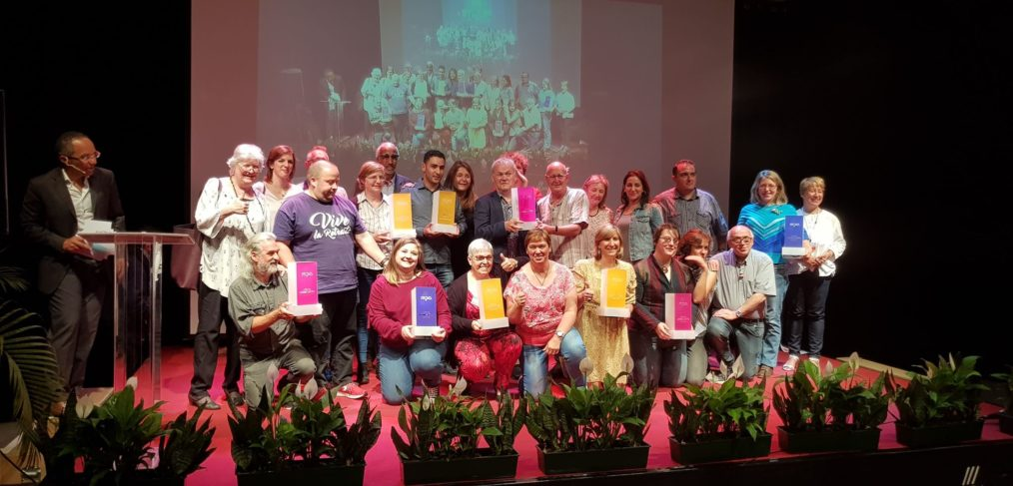
Cérémonie des Mérites Associatifs à la MPA

- « Fashion-Recup » 1er défilé de mode éco-responsable (28 juin)

L'industrie textile est l'une des plus polluantes au monde et grande consommatrice de matières premières, d'eau et d'énergie. « Le CLIC », par cette action, parle d'une mode pensée autrement, une mode éco-responsable grâce à la récupération de tissus et à la revisite de vêtements ‘démodés’. Le défilé se déroule à la Maison de la Cohésion Sociale et attire un grand nombre de personnes.

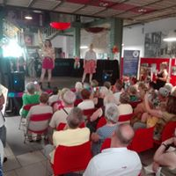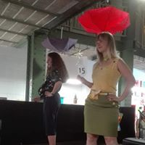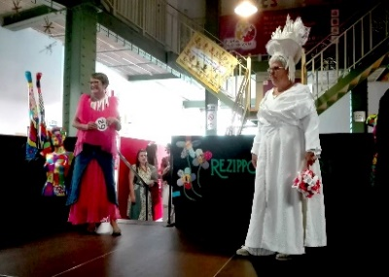

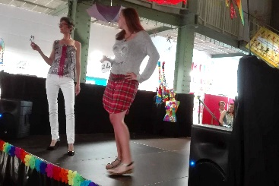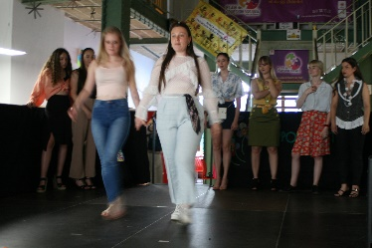
Défilé de Mode à la Maison de la Cohésion

- Atelier Anti-gaspi (06 septembre)
Au mois de septembre, le CLIC décide de motiver le public et d’attirer de nouvelles créatrices en proposant une activité ludique et originale :la fabrication de sacs en tissu récupéré pour des achats en vrac.
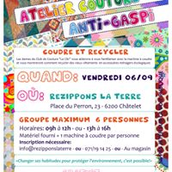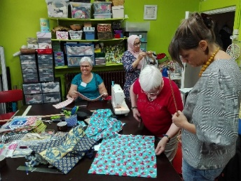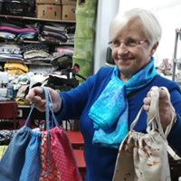
Journée d'atelier Anti-Gaspi à RLT

- Opération 11 11 11 du CNCD (novembre 2019)

Le centre national de coopération au développement (CNCD-11.11.11) organise chaque année l’Opération 11.11.11 pour financer une cinquantaine de programmes de développement dans les pays pauvres du Sud. En novembre, pendant la campagne de sensibilisation, Rezippons la Terre collabore en proposant des produits 11.11.11 pour la récolte de fonds.

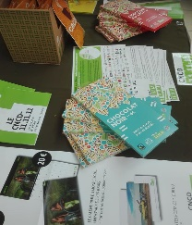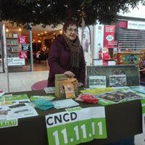

Stand 11.11.11 à Cora, Chatelineau
- Semaine et Journée de l'Arbre 2019 (18-24 novembre)
Dans le cadre de la Semaine et de la Journée de l’Arbre organisées par la Ville de Châtelet, RLT propose plusieurs ateliers créatifs sur la thématique de la réutilisation textile :

  - Atelier créatif « Oiseau en Laine » (récupération de vieilles pelotes de laine)
  - Atelier de fabrication de sacs avec des vieux t-shirts « T-Bag »
  - Atelier de customisation (morceaux des tissus) d’un « cookie jar ».
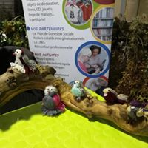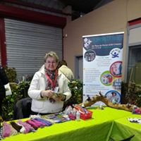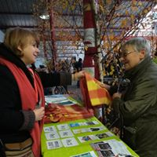
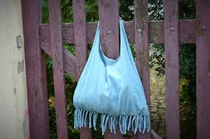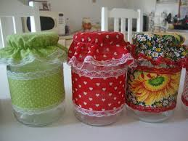

Journée de l'Arbre Châtelet
- Green Friday (29 novembre)

RLT rejoigne, via la fédération Ressources, le mouvement Green Friday qui cherche à remettre en cause l’hyperconsommation du Black Friday. Des sacs réutilisables fabriqués à base de T-shirts sont distribués afin de sensibiliser les clients de la boutique.

« Magie de Noel 2019 »
En collaboration avec l’ASBL de Bouffioulx, « la Grange aux Potiers », Rezippons la Terre et son club « LE CLIC », organisent en décembre 2019, la deuxième édition de son activité « Magie de Noël ». Cet événement, apporte aux habitants de Bouffioulx, Châtelet et environs, des moments féeriques de détente et de partage.

Des animations et des ateliers pour adultes et enfants sont mis en place tout au long du weekend afin de créer, grâce au cadre de la grange aux potiers, une véritable atmosphère de « Magie de Noël » rehaussée par la visite du Père Noël. Cette activité se termine par un repas convivial, solidaire et festif ouvert à tous.

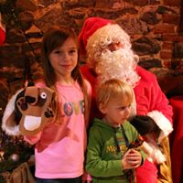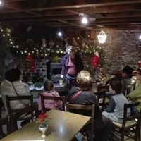
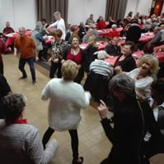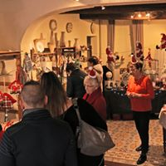
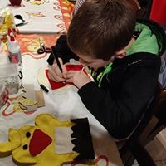
Fête de Noël à la Grange des Potiers- Bouffioulx

Activités de la boutique

Comme chaque année notre ASBL participe aux activités organisées par l’ASBL Arte Cura, (Association des Commerçants) :

- Braderie de Printemps et Fête de la Musique (mois de juin)
- Fête des Places (mois d’août)
- Halloween (octobre)
- Noël (décembre)

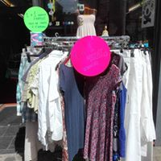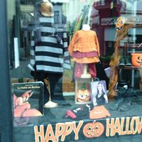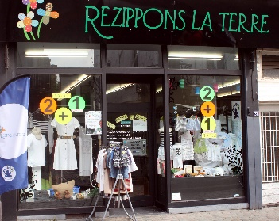

Grâce à l’implication généreuse de nos bénévoles et collaborateurs en insertion professionnelle, nos clients se montrent satisfaits des vêtements et des articles proposés dans notre boutique.

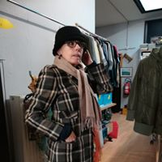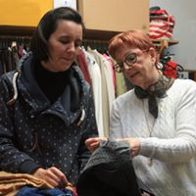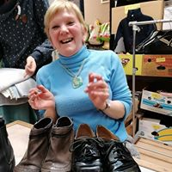
Quelques collaboratrices en action

Nous accueillons des stagiaires de l’Enseignement Spécialisé de Châtelet, section couture.

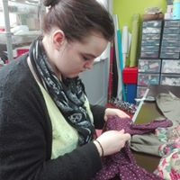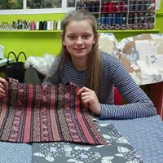
Zora et Laura, stagiaires à RLT

« LE CLIC », c’est le Club Intergénérationnelle de Couture-Recycling qui, grâce au soutien du Plan de Cohésion Sociale de Châtelet, se développe au sein de notre association.
Le recyclage, par la customisation des vêtements et objets, est le fil conducteur des ateliers, où le savoir-faire d’antan se transmet grâce aux liens entre les différentes générations.
. 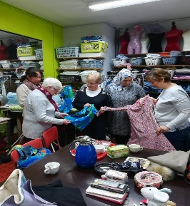 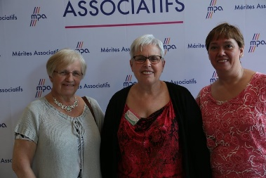 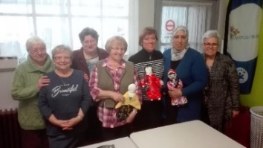
Club de Couture Intergénérationnel "LE CLIC" de RLT

En 2019, le subside accordé par la ville, permet à RLT l’ engagement de Madame Patricia Vanespen (volontaire à RLT) pendant une durée de 3 mois (mi-temps) afin d’améliorer et développer la communication de nos activités.

Grâce à ses compétences, notre page Facebook et notre site internet sont très actifs. Des photos, des visuels et des graphismes pour nos activités, magasin, ateliers et projets sont créés et largement diffusés.

Patricia Vanespen

Notre association propose depuis 2017, son service des retouches baptisé « Rezip’Express. Notre service ne cesse de croître et le public se montre assez satisfait de la qualité et rapidité du travail fourni.

Rezip’Express permet l’insertion professionnelle (Article 60-CPAS) de personnes avec des connaissances en couture pour le poste de « Retoucheuse ».

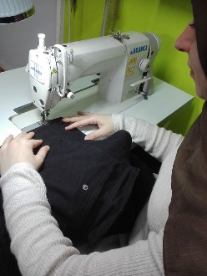

Habibé notre couturière-retoucheuse en 2019

Cette année, notre équipe se compose de 13 bénévoles, 2 collaboratrices en insertion professionnelle (article 60-CPAS) et 1 employée temps-plein (APE).

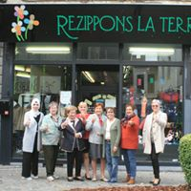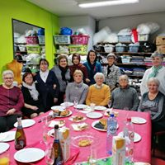

Bénévoles à RLT
RLT tient à souligner le travail de ses bénévoles, piliers indispensables pour la réussite de ses activités. C’est grâce à leur implication et à leur dynamisme que notre association continue en 2019 à la poursuite de ses objectifs basés sur le recyclage, la récupération textile et la coopération entre les habitants du quartier.
2019 s’achève en nous laissant le souvenir d’une année riche en événements et rencontres. En route pour 2020, pour des nouveaux projets, des nouvelles idées pour la construction d’un monde plus juste, solidaire et durable.
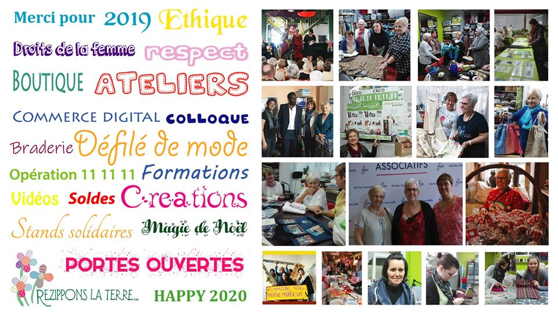

Châtelet, janvier 2020

Cristina de la Rocha
Coordinatrice

